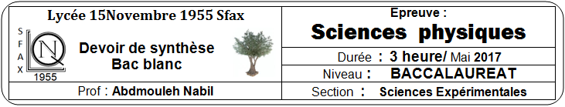

**Le devoir comporte quatre pages numérotées 1/4 à 4/4**

**Chimie** : (**9 points**)

**Exercice 1** : (**5,0 points**) **On donne :** M (Cu) = 63,5 g.mol-1 et M (Fe) = 56 g.mol-1

On considère la pile électrochimique (P1) dont le schéma est représenté sur la figure 1.

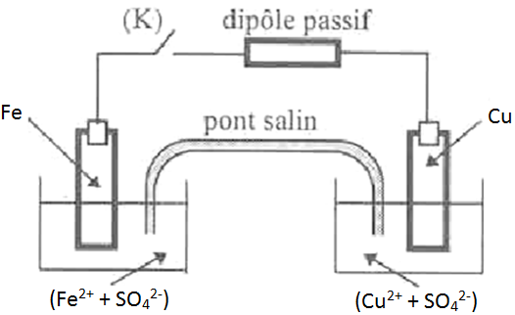

Figure 1

Dans les deux compartiments, les solutions ont le même volume V = 0,5 L, les concentrations initiales des ions cuivre et fer sont [Cu2+] = C et [Fe2+] = 0,1 mol.L-1 et la température est maintenue égale à 25°C

1. a- Donner le symbole de la pile (P1).

b- Ecrire l’équation de la réaction chimique qui lui est associée.

1. La constante d’équilibre de l’équation chimique associée à la pile (P1) a pour valeur K = 1026.
   1. Comparer, en justifiant la réponse, les forces des réducteurs mis en jeu dans cette pile.
   2. Définir la f.é.m. standard d’une pile et calculer sa valeur E0 pour la pile (P1).
2. a- Faire le schéma annoté d’une pile (P2) permettant la mesure du potentiel standard d’électrode du couple Cu2+/Cu.

b- Déterminer la f.é.m. E2 de la pile (P2) sachant que E0 (Fe2+/ Fe) = - 0,44 V.

1. La mesure de la f.é.m. de la pile (P1), donne la valeur E1 = 0,72 V.
   1. Préciser la polarité de la pile (P1).
   2. En appliquant la loi de Nernst, déterminer la concentration molaire C des ions cuivre Cu2+.
2. A un instant de date t = 0, on ferme l’interrupteur (K).

a- Ecrire l’équation de la demi-réaction qui produit au niveau de chaque électrode.

b- En déduire l’équation bilan de la réaction qui a lieu spontanément.

c- A un instant de date t2, on ouvre l’interrupteur (K). La concentration des ions cuivre à cette date est [Cu2+] = 2,2.10-4 mol.L-1.

* Déterminer à la date t2, la f.é.m. E2 de la pile.
* Calculer la masse m du métal déposé.

**Exercice 2** : (**4,0 points**)

On se propose d’identifier quatre dérivés acides notés (A1), (A2), (A3) et (A4). Pour cela, on réalise les expériences suivantes :

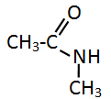

**Expérience n1**

On fait réagir (A1) avec un composé (B). On obtient un acide (A) et un composé azoté (A3) de formule semi-développée ci-jointe.

1. a- Déterminer la fonction chimique et le nom du composé (A3).

b- Donner les formules semi-développées ayant la même formule brute et la même fonction chimique que (A3). Préciser leurs noms.

1. Identifier, par sa formule semi-développée, le composé (B). En déduire son nom et sa classe.
2. Discuter selon la nature de l’acide (A) obtenu, la fonction chimique du dérivé acide (A1).

**Expérience n2**

Pour trancher la fonction chimique exacte de (A1) et de l’acide (A) obtenu, on fait réagir le dérivé acide (A2) avec l’éthanoate de sodium CH3CO2Na. On obtient (A1) et du chlorure de sodium.

1. a-Déterminer les fonctions chimiques des composés (A2) et (A1) et écrire leurs formules semi-développées.

b- Donner les noms des composés (A1) et (A2).

1. Identifier, par sa formule semi-développée, l’acide (A) et donner son nom.

**Expérience n3**

On réalise l’hydrolyse du dérivé acide (A4). On obtient l’acide (A) et un alcool de formule semi-développée CH3-CH2OH.

1. Donner la fonction chimique, la formule semi-développée et le nom de (A4).
2. En utilisant les formules semi-développées, écrire l’équation chimique de la réaction et préciser ses caractères.
3. Le dérivé acide (A4) peut être préparé à partir de certains des dérivés acides indiqués ci-dessus.

a- Quels sont les dérivés acides utilisés ?

b- Ecrire, en utilisant les formules semi-développées, les équations chimiques qui permettent la formation du composé (A4). Préciser au moins deux de ses caractères.

Physique : (**11 points**)

**Exercice 1** : (**5,0 points**)

**On donne :**

**mp = 1,00728 u ; mn = 1,00867 u ; C = 3.108 m.s-1; m () = 238,05884 u ; 1 u =1,66.10-27 Kg 1 MeV = 1,6.10-13 J.**

On considère les noyaux curium ${}_{96}^{242}{Cm}$ et plutonium ${}_{94}^{238}{Pu}$.

1. a- Définir l’énergie de liaison Eℓ d’un noyau atomique.

b- Calculer, en MeV, l’énergie de liaison Eℓ1 du noyau plutonium 238.

1. L’énergie de liaison par nucléon du curium 242 est E = 7,3537 MeV/ nucléon. Comparer la stabilité des noyaux ${}_{96}^{242}{Cm}$ et ${}_{94}^{238}{Pu}$.
2. Le curium 242 est radioactif. Il émet une particule ${}_{Z}^{ A}X$ et se transforme en plutonium 238.

a- Ecrire l’équation de la désintégration. En précisant les lois de conservation utilisées ; déterminer A et Z.

b- En déduire le nom de la particule X et expliquer sa formation.

c- Sachant que la désintégration d’un noyau curium, libère une énergie w1 = 6,259 MeV ; déterminer, en u, la masse m de la particule X.

1. A un instant de date t = 0, on dispose d’un échantillon de curium 242 contenant N0 noyaux. On désigne par N, le nombre de noyau curium 242 restant à une date t. La courbe de la figure 2, représente la variation de - Log(N) au cours du temps.

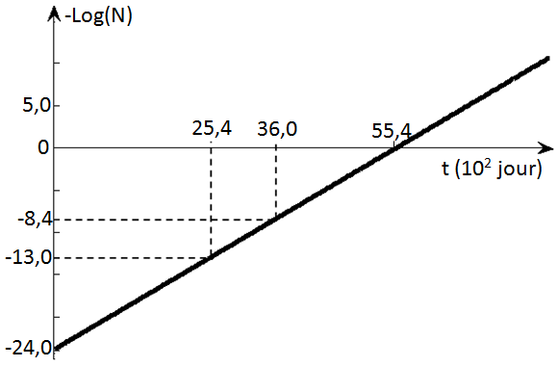

Figure 2

a- Exprimer (– Log(N)) en fonction de N0, t et la constante radioactive λ du radioélément curium 242.

b- En exploitant la courbe de la figure 2, déterminer N0 et λ.

c- Déterminer l’instant t1 pour lequel le nombre de noyau de plutonium formée est N1 = 2,2.109.

1. Définir la demi-vie T d’un radioélément et calculer sa valeur pour le noyau curium 242.

a- Calculer, en Bq, l’activité A0 du curium à la date t = 0.

b- Comment varie l’activité A du curium au cours du temps ? Justifier la réponse

**Exercice 2** : (**4,0 points**)

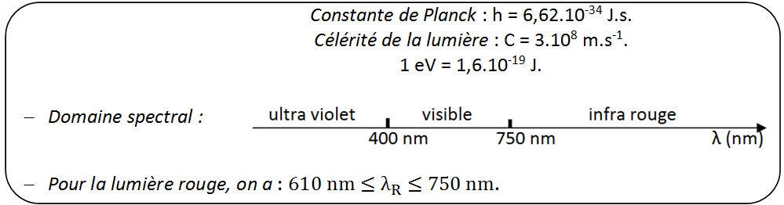

**On donne :**

Les niveaux d’énergie de l’atome d’hydrogène sont donnés par : En **= -**  où n est un entier naturel non nul et E0 **=** 13,6 eV**.**

1. Montrer que l’énergie de l’atome d’hydrogène est quantifiée.
2. a- Définir l’énergie d’ionisation Ei d’un atome.

b-Déterminer sa valeur pour l’atome d’hydrogène.

1. Nommer et décrire brièvement le spectre obtenu lors de la transition de l’atome d’hydrogène d’un niveau d’énergie En vers un niveau d’énergie Em avec n > m.
2. Le passage de l’atome d’hydrogène d’un niveaud’énergie **En** à un niveaud’énergie **E2** s’accompagne d’une émission d’un photon d’énergie notée WP.
3. Montrer que l’énergie WP est telle que : 1,888 eV≤ Wp ≤ 3,4 eV.
4. Etablir que la longueur d’onde λn du photon d’énergie Wp, s’écrit **:** λn = λ0. ( ) où λ0 est une constante. Déterminer, en nm, la valeur de λ0.
5. Dans le cas où WP **=** 2,55 eV :

- calculer la longueur d’onde λ de la raie émise. En déduire son domaine spectral.

- représenter par une flèche la transition obtenue et préciser le couple de niveaux d’énergie correspondant.

1. Déterminer la transition qui amène l’atome d’hydrogène au niveaup = 2avec émission d’une lumière rouge.
2. L’atome d’hydrogène est pris dans son état fondamental. On l’excite par une radiation dont l’énergie du photon est W.

a- Décrire, sans faire faire de calcul, ce qui se passe si W > E0.

b-Calculer la longueur d’onde maximale λm de la radiation d’énergie W pour laquelle l’atome d’hydrogène se trouve dans un état ionisé.

**Exercice 3** : (**2,0 points**) « **Etude d’un document scientifique »**

**La réaction en chaîne**

**………La fission consiste à casser des noyaux lourds, comme ceux de l’uranium 235 ou du plutonium 239, sous l’effet de l’impact d’un neutron. Elle transforme chaque noyau en deux autres noyaux environ deux fois plus petits.**[**C'est l'énergie libérée par cette réaction qui est utilisée dans les réacteurs électronucléaires**](http://www.connaissancedesenergies.org/fiche-pedagogique/principes-de-fonctionnement-d-un-reacteur-nucleaire)**; elle apparaît sous forme de chaleur et, comme pour la combustion thermique, sa conversion en électricité a un rendement limité (près de 35% pour les réacteurs de 2e génération, 37% dans le cas de**[**l'EPR**](http://www.connaissancedesenergies.org/fiche-pedagogique/epr)**).**

**Ayant découvert et compris la fission vers 1930, l’homme a entrepris d’exploiter la fission des atomes lourds pour en extraire de l’énergie nucléaire.**[**Dans la croûte terrestre, le minerai d’uranium naturel est constitué à 99,3 % d’uranium 238 stable et de 0,7 % d’uranium 235 fissile**](http://www.connaissancedesenergies.org/fiche-pedagogique/uranium-naturel)**. Le combustible nucléaire est constitué d'**[**uranium enrichi en isotope 235**](http://www.connaissancedesenergies.org/fiche-pedagogique/enrichissement-de-l-uranium)**.**

**A chaque désintégration, un noyau d’uranium 235 émet plus de deux neutrons. Au-delà d’une certaine concentration, un de ces neutrons provoque la désintégration d’un autre noyau d’uranium 235, et il peut se produire une réaction en chaîne. S’il est présent, l’uranium 238 peut aussi absorber un neutron pour se transformer en plutonium 239, lui aussi très instable comme l'uranium 235. En contrôlant cette réaction en chaîne, on dispose d’une source d’énergie continue puissante et compacte.**

**http://www.connaissancedesenergies.org**

**Pour répondre aux questions, on se réfère au texte.**

1. a- Donner la définition d’une réaction de fission.

b- Préciser si elle est provoquée ou spontanée.

1. Indiquer la forme de l’énergie libérée par la fission.
2. a- Relever du texte, le passage qui explique le qualificatif «  réaction en chaine » de la fission.

b- Deviner ce qui se passe si la réaction de fission n’est pas contrôlée.

1. Ecrire l’équation de la réaction nucléaire permettant d’obtenir le plutonium ${}_{Z}^{239}{Pu}$ à partir de l’uranium ${}_{92}^{ 238}U$. Déterminer Z.